مجله علمی – پژوهشی
مهندسی عمران مدرس
دوره بیست و یکم، شماره 5، سال 1400

آنالیز حساسیت پارامترهای تاثیرگذار بر نتایج رواناب شهری در مدل SWMM
(مطالعه موردی: حوضه آبریز شمال شهر تهران)

رضا بدیعزادگان¹، سعید رضا خداشناس^{2*} ، کاظم اسماعیلی³

      - دانشجوی دکتری، گروه مهندسی آب، دانشگاه فردوسی مشهد.
      - استاد، گروه مهندسی آب، دانشگاه فردوسی مشهد. نویسنده مسئول،
      - دانشیار ، گروه مهندسی آب دانشگاه فردوسی مشهد.

*khodashenas@ferdowsi.um.ac.ir

تاریخ دریافت تاریخ پذیرش
چکیده
آگاهی از میزان حساسیت نتایج خروجی مدل‌های شبیهسازی، نسبت به پارامترهای ورودی، برای توسعه و بکارگیری این مدلها بسیار مهم است و منجر به درک بهتر و تخمین مناسب پارامترهای ورودی و کاهش عدم قطعیت‌ها در شبیهسازی‌ها میشود. این پژوهش با هدف بررسی حساسیت نتایج خروجی مدل بارش- رواناب SWMM نسبت به هشت پارامتر ورودی انجام شده است. براساس آنالیز حساسیت انجام شده روی پارامترهای ورودی، مشخص شد به ترتیب درصد اراضی نفوذناپذیرImp%، ضریب زبری مناطق نفوذناپذیرN_{imp} ، عرض معادل W و شیب S₀ زیرحوضهها بر نتایج خروجی، بیشترین تاثیر را داشته و کم اثرترین پارامترهای ورودی، عمق ذخیره نگهداشت مناطق نفوذپذیر D_{p} و ضریب زبری مانینگ N_{p} این مناطق است. همچنین مشخص شد تاثیر افزایش چهار پارامتر ورودی، درصد اراضی نفوذناپذیرImp% ، عرض معادلW ، شیب زیرحوضهها S₀ و شماره منحنی CN بر نتایج خروجی، روندی افزایشی دارد و عکس‌العمل نتایج خروجی نسبت به افزایش سایر پارامترها همچون ضریب زبری مانینگ N_{imp}و عمق ذخیره نگهداشت مناطق نفوذناپذیر D_{imp} کاهشی است. از طرفی با محاسبه اندیس حساسیت (I)، مشخص شد، حساسیت دبی بیشینه سیلاب، حجم رواناب و عمق رواناب برای درصد اراضی نفوذناپذیرImp% ، عرض معادل W زیرحوضهها و شماره منحنی CN تلفات نفوذ درحوضههای کوهستانی نسبت به حوضههای شهری منطقه مورد مطالعه بیشتر است که دلیل آن را میتوان درصد مساحت بیشتر حوضه‌های کوهستانی (84 درصد) نسبت به حوضههای شهری (16 درصد) در این منطقه دانست. از طرفی دیگر نتایج نشان داد با افزایش 10 درصدی مناطق نفوذناپذیرImp% ، 5 درصد دبی بیشینه رواناب، 79/7 درصد حجم رواناب و 5 درصد عمق رواناب، افزایش مییابد همچنین با کاهش 10 درصدی ضریب زبری مناطق نفوذناپذیرN_{imp} ، 4 درصد دبی بیشینه رواناب، 7/1 درصد حجم رواناب و 3 درصد عمق رواناب در نقطه خروجی حوضه آبریز، افزایش مییابد. با مشخص شدن میزان حساسیت پارامترهای ورودی، مدل SWMM با کمک دادههای واقعی، ایستگاه هواشناسی شمال تهران و ایستگاه هیدرومتری مقصودبیک، با سه رویداد بارندگی مورد واسنجی و با دو رویداد دیگر مورد درستی‌آزمایی قرار گرفت. در مقایسه نتایج دبیهای مشاهداتی و محاسباتی، هیدروگراف خروجی از حوضه آبریز زرگنده، میزان RMSE برای وقایع اول تا پنجم به ترتیب 05/0، 22/0، 39/0، 37/0 و 16/0 و ضریب NSC برابر با 91/0، 94/0، 93/0، 9/0 و 94/0 بدست آمد همچنین میزان درصد خطای نسبی % REبرای بیشتر رویدادها کمتر از $±10$ درصد و میزان درصد خطای نسبی مطلق % ARE کمتر از 20 درصد است که همه این موارد، نشانگر کالیبراسیون مناسب مدل است. براساس نتایج این پژوهش مشخص شد که گسترش روز افزون مساحت شهرها و افزایش سطوح نفوذناپذیر و کاهش ضریب زبری این اراضی، عامل افزایش بیشینه سیلاب و حجم روانابهای شهری است که عدم کنترل و مدیریت آن میتواند خطرات جانی و مالی را برای ساکنین این مناطق به همراه آورد. نتایج این پژوهش میتواند برای مدل‌سازیهای آتی در منطقه شمال شهر تهران و سایر مناطقی که از نظر ویژگی‌های هیدرولیکی و فیزیوگرافی، مشابه این حوضه آبریز هستند، مفید واقع شود.
واژگان کلیدی: آنالیز حساسیت، درصد اراضی نفوذناپذیر، اندیس حساسیت، حوضههای آبریز شمال شهر تهران.

1- مقدمه
در حدود 40 الی 50 سال قبل کاربری اراضی بیشتر نواحی شمالی شهر تهران بیشتر باغات، مزارع یا اراضی بایر بود، ولی با گسترش روز افزون شهر، این اراضی جای خود را به خیابان‌ها، بزرگراه‌ها و ساختمان‌های مسکونی و تجاری داد و به علت قیمت بالا و مرغوب بودن اراضی، تعرض به حریم رودخانه‌هایی که از کوههای شمالی شهر سرچشمه میگیرند آغاز شد و مسیر طبیعی این رودخانهها، جای خود را به کانالهایی از جنس سنگ و ملات یا بتن دادند. در چهارم مرداد سال 1366 با بارش رگباری شدید در حوضههای آبریز گلابدره و دربند، سیل شدیدی به وقوع پیوست که خسارتهای مالی و جانی فراوانی به همراه داشت. در 26 فروردین ماه 1391 بارندگی حدود 8/17 میلی‌متر (ثبت شده در ایستگاه هواشناسی فرودگاه مهرآباد)، باعث آبگرفتگی مناطق مختلفی از شهر تهران و وارد شدن آب به داخل تونل در حال ساخت خط 4 مترو تهران شد. از این رو تکرار این رویدادها اهمیت بکارگیری مدلهای شبیهسازی بارش- رواناب شهری و آنالیز حساسیت پارامترهای ورودی به این مدلها را نشان میدهد. آنالیز حساسیت مدلهای شبیه‌سازی را میتوان به دو صورت جزئی و کلی انجام داد. در حالت جزیی تاثیر هر پارامتر ورودی به مدل با تغییر آن و ثابت نگه داشتن سایر پارامتر‌های موثر، به صورت تک به تک و مجزا بر نتایج خروجی مدل مورد ارزیابی قرار میگیرد ولی در روش کلی، به تمامی پارامترها در یک زمان اجازه تغییر داده شده که عملکرد آنها به صورت تصادفی و احتمالاتی است.) , Muleta and Nicklo2005 Cunderlik and Simonovic 2004) 10]،[22. آنالیز حساسیت مدلهای شبیهسازی نقش کلیدی و مهمی در شناخت تاثیر متفاوت پارامترها ورودی به عنوان متغیرهای مستقل بر نتایج خروجی را داشته که با آگاهی از این موضوع و اعمال آن میتوان نتایج دقیقتر و نزدیک به واقعیتی را از این مدلها انتظار داشت. (2008) et al. Tanدر پژوهشی کارایی مدل بارش رواناب کالیبره شدهای را روی طوفانهای تک رخداد و متوالی بررسی نمودند. در آنالیز حساسیت انجام شده در این پژوهش، نه پارامتر ورودی به مدل مورد ارزیابی قرار گرفته که درصد مناطق نفوذ ناپذیرImp% ، عرض معادل W ، شیب زمین S0 و ضریب زبری مانینگ مناطق نفوذناپذیر Nimp، موثرترین پارامترها بر نتایج خروجی هیدروگراف معرفی شدند. آنها همچنین بیان نمودند که حساسیت سایر پارامترها به علت کم بودن مقدار ضریب حساسیت قابل چشم پوشی است همچنین به گفته این پژوهشگران زمان بیشینه سیلاب از ابتدا تابع Nimp بوده در صورتی که دبی اوج سیلاب و حجم رواناب وابسته به درصد مناطق نفوذپذیر Imp% و به دنبال آن عرض معادل زیرحوضهها W و ضریب زبری مانینگ مناطق نفوذناپذیرNimp است. [23] Rostami et al. (2012) در تحلیل حساسیت هشت پارامتر موثر بر سیلاب شهری در منطقه شهرک امام علی (ع) مشهد، بیان نمودند که با افزایش 30 درصدی مقدار مناطق نفوذناپذیر %Imp، دبی بیشینه 38/3 درصد افزایش مییابد و این پارامتر به عنوان حساسترین پارامتر معرفی شد همچنین ارتفاع ذخیره مناطق نفوذناپذیر Dimp کمترین تاثیر را بر دبی بیشینه داشته است [15] Shahbazi et al. (2017) در پژوهشی به صورت مطالعه موردی برای شهر ماهدشت، به تجزیه و تحلیل حساسیت پارامترهای ورودی مدل مدیریت رواناب شهری SWMM پرداختند. در مطالعه ایشان تحلیل حساسیت به روش جزیی (مطلق) با تغییر 15 الی 30 درصدی پارامترهای ورودی موثر بر دبی اوج سیلاب انجام شد و نشان داد که به ترتیب درصد مناطق نفوذناپذیر، ضریب زبری مانینگ مناطق نفوذناپذیر و عرض معادل به ترتیب بیشترین تاثیر را بر دبی اوج سیلاب دارد.[14] Heydarzadeh et al. (2017) در پژوهشی به ارزیابی و آنالیز حساسیت کمیت رواناب و سیستم زهکشی حوضه ساحلی شهر بندرعباس با کمک نرم‌افزار SWMM پرداختند. براساس نتایج پژوهش آنها، با افزایش میزان پارامترهاي حساس همچون درصد اراضی نفوذ ناپذیر، عرض معادل، شیب زیرحوضه، درصد مناطق بدون ذخیره سطحی، میزان دبی اوج افزایش یافته و این بدین معنی است که این پارامترها با دبی اوج رابطه مستقیم دارند. در صورتی که پارامترهایی با حساسیت کمتر همچون ضریب زبري مانینگ در مناطق نفوذناپذیر، ارتفاع ذخیره مناطق نفوذناپذیر، ارتفاع ذخیره مناطق نفوذپذیر و ضریب زبري مانینگ در مناطق نفوذپذیر، با دبی اوج رابطه عکس داشته و با کاهش آنها، دبی اوج افزایش مییابد . [11] (2012). Chow et al در مطالعات خود به بررسی کمی و کیفی رواناب در حوضههای استوایی و گرمسیری با نرم افراز SWMM پرداختند این مدل سازی برای شهر Skudai استان Johor کشور مالزی که شامل سه کاربری اراضی متفاوت مسکونی، تجاری و صنعتی بود انجام شده است. آنها برای آنالیز حساسیت پارامترهای ورودی، با تغییر10± درصدی برای عرض معادل و درصد اراضی نفوذناپذیر و در بازه پیشنهادی برای سایر پارامترها ورودی به مدل، به بررسی ضریب حساسیت (Sr) پارامترهای ورودی نسبت به نتایج خروجی مدل پرداختند. براساس نتایج این پژوهش پارامترهای که Srآنها کمتر از 01/0 بودند تاثیرشان معنادار نبوده و از حساسیت کمی برخوردار هستند. در بین پارامترهای ورودی به مدل درصد اراضی نفوذ ناپذیر Imp% موثرترین پارامتر بر نتایج دبی بیشینه و عمق رواناب خروجی شناخته شد و همچنین عرض معادلW نیز تاثیر معناداری بر دبی اوج سیلاب خروجی داشته ولی به صورت نسبی تاثیر ضعیفی بر عمق رواناب خروجی دارد [7]. (2012) Moafi Rabori و et al. (2017) Moafi Rabori حساسیت پارامترهای ورودی به مدل SWMM را در حوضه آبریز شهر زنجان مورد بررسی قرار دادند و بیان نمودند که درصد نفوذناپذیری و ذخیره نگهداشت مناطق نفوذناپذیر تاثیرگذارترین پارامترها روی دبی بیشینه و حجم رواناب است . [21, 20] Aminjavaheri and Nazif (2017) در پژوهشی در زمینه بکارگیری بهترین روش‌های مدیریتی رواناب‌های شهری‌(BMPs) در شهر تهران به آنالیز حساسیت و کالیبراسیون مدلSWMM در حوضه آبریزی با اطلاعات پایهای ضعیف پرداختند. در آنالیز حساسیت به روش LH-OAT که در این پژوهش انجام شد، چهار پارامتر درصد مناطق نفوذناپذیر، عمق ذخیره نگهداشت مناطق نفوذپذیر، ضریب منحنی CN و ضریب زبری مانینگ کانالها جزء حساس‌ترین پارامترهای ورودی معرفی شدند .[3] برای جمعبندی و مقایسه نتایج پژوهشهای انجام شده در زمینه حساسیت پارامترهای ورودی به مدل SWMM، این نتایج بطور اختصار در جدول (1) ارایه شده است. این پژوهش با هدف ارزیابی و آنالیز حساسیت مدل بارش- رواناب SWMM برای قسمتی از حوضههای آبریز شمال شهر تهران انجام شده است تا وزن و تاثیرگذاری پارامترهای ورودی این مدل بر نتایج خروجی (دبی بیشینه سیلاب، حجم رواناب و عمق جریان) از آن مشخص شود.

2- مواد و روش
1-2- مشخصات منطقه مورد مطالعه
شهر تهران پر جمعیتترین شهر و پایتخت کشور ایران، در جنوب رشته کوههای البرز واقع شده است از نظر ارتفاعی گستره این شهر از ارتفاع 900 متر تا حدود 1800 متر نسبت به دریاهای آزاد تغییر میکند میزان متوسط بارندگی در شهر تهران میانگین برابر 250 میلی‌متر است که در نواحی شمالی شهر این میزان به حدود 500 میلی‌متر هم میرسد .[17] محدوده مورد مطالعه در این پژوهش شامل چهار حوضه آبریز گلابدره، دربند، سعدآباد و زرگنده است که سه حوضه ابتدایی شامل بخش‌های کوهستانی هستند. محدوده مطالعاتی از نظر مکانی از شمال توسط رشته کوههای البرز و از قسمت شرقی به خیابان دربند و شریعتی و از قسمت غربی به خیابانهای سرلشگر فلاحی (زعفرانیه) و ولیعصر و از قسمت جنوب به خیابان فیاضی (فرشته) محدود میشود. به منظور مشخص نمودن محدوده حوضههای آبریز مورد مطالعه و زیرحوضههای آنها از نقشه‌های کاربری اراضی (با مقیاس 1:2000) دریافت شده از شهرداری منطقه یک شهر تهران که از نقشه‌های سازمان نقشه‌برداری در سال 1385 تهیه شده و اطلاعات شبکه‌های اصلی و فرعی کانال‌های جمع‌آوری آب‌های سطحی استفاده شد. که در نهایت منطقه مورد مطالعه به 56 زیرحوضه شهری و 8 زیرحوضه کوهستانی تقسیم شد. خلاصه‌ای از اطلاعات هر یک از حوضههای اصلی و زیرحوضههای آنها در جدول (2) و موقعیت محدوده مورد مطالعه و حوضههای آبریز اصلی در شکل (1) ارایه شده است.

2-2- اطلاعات بارش، رواناب و نفود در مدلسازی
در این پژوهش برای مدلسازی از دادههای بارندگی ایستگاه ثبات شمال تهران، وابسته به سازمان هواشناسی استان تهران، نزدیک به محدوده مورد مطالعه و دادههای روانابهای خروجی، ایستگاه مقصودبیگ مربوط به شرکت آب منطقهای استان تهران استفاده شده است. دادههای بارندگی ثبت شده در ایستگاه ثبات شمال تهران به صورت میزان ارتفاع بارندگی به فواصل یک دقیقه یکبار هستند. همچنین ایستگاه هیدرومتری مقصودبیک از نوع درجه دو بوده که شامل پل فلزی ساختمانی و اشل برای قرائت عمق آب است. همچنین مقطع کنترل این ایستگاه مستطیلی شکل است. قرائت جریان گذرنده از این مقطع در مواقع سیلابی شدن رودخانه زرگنده به صورت ساعتی انجام میگیرد. این ایستگاه از نظر مکانی در انتهای حوضه آبریز مورد مطالعه پایینتر از تقاطع خیابان‌های الهیه و خزر جنوبی، جنب باغ سفارت روسیه واقع شده است (شکل 1). از بین اطلاعات دریافتی با بررسی وقایع مهم بارندگی که باعث آبگرفتی معابر شهری محدوده مورد مطالعه و افزایش بیشینه رواناب خروجی از حوضه شده، پنج رویداد بارندگی (سه رویداد برای واسنجی و دو رویداد دیگر برای درستی‌آزمایی) به تاریخهای 15 آپریل (April) 2013 (26/1/1392)، 29 ژانویه (Jan) 2013 (10/11/1391)، 15 آپریل (April) 2012 (26/1/1391) ، 5 و 6 آپریل (April) 2011 (16و17/1/1390) و 13و14 مارچ (March) 2011 (22و23/12/1389) برای مدلسازی انتخاب شد. در مدل SWMM برای شبیهسازی تلفات نفوذ آب در خاک از یکی از سه روش، هورتون، گرین آمپ و سازمان حفاظت خاک امریکا SCS استفاده میشود با توجه به در دسترس نبودن اطلاعات سرعت نفوذ آب در خاک و موجود بودن اطلاعات و نقشههای خاک شناسی و کاربری اراضی منطقه، روش SCS برای شبیه‌سازی تلفات نفوذ انتخاب و شماره منحنی (CN) زیرحوضه‌ها به صورت وزنی محاسبه شد.

شکل 1. موقعیت حوضه مورد مطالعه و کاربری اراضی در مناطق شهری.
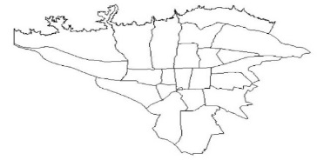
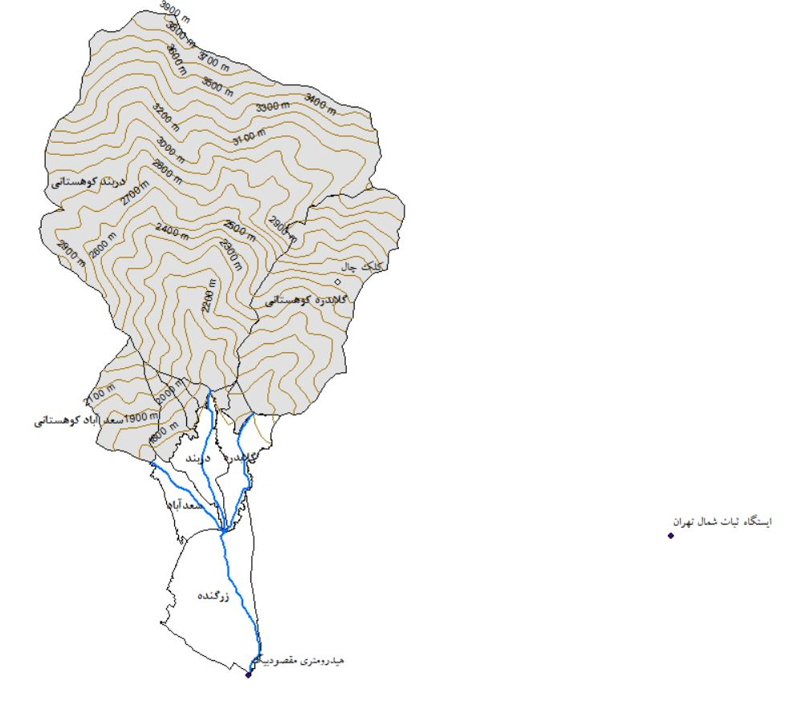
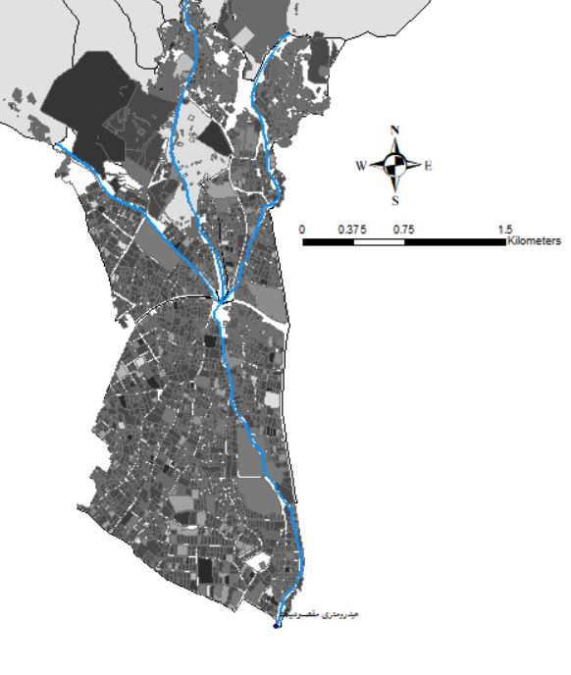

Maghsoudbeyk Hydrometric Station
North Tehran Meteorological Station
Meteorological Station
Hydrometric Station

Fig. 1. Location of the study basin and land use of urban areas.
جدول 2. مشخصات حوضههای اصلی منطقه مورد مطالعه
Sub-Channels | Main Channel | Land use | Percentage Area of Basins | Area (ha) | Subbasin | Basin
Rec open and closed | Rectangular  (stone and concrete) | Residential  (medium density) | Total Per: 2.85%  Urban: 17.9% | 101.19 | 13 | Gholabdareh Urban basin
Rec open and closed | Rectangular  (stone and concrete) | Residential,  green space | Total Per: 2.6%  Urban: 16.3% | 92.27 | 7 | Darband Urban basin
Rec open and closed | Rectangular  (stone and concrete) | Residential  (medium density) | Total Per: 2.18%  Urban: 17.7% | 77.5 | 9 | Sadabad Urban basin
Rec open and closed | Rectangular  (stone and concrete) | Residential  (medium density) | Total Per: 8.3%  Urban: 52.03% | 294.01 | 27 | Zargandeh Urban basin
- | Debris, Natural Cross section | Mountainous | Total Per: 17.5%  Mount: 20.8% | 619.66 | 2 | Golabdareh Mountain basin
- | Stony natural Cross section | Mountainous | Total Per: 62.17%  Mount: 73.98% | 2201.28 | 5 | Darband  Mountain basin
- | Natural cross section | Mountainous | Total Per: 4.36%  Mount: 5.19% | 154.45 | 1 | Sadabad  Mountain basin
Mount area: 2975.39 ha  Mount percentage: 84% |  | Urban area: 564.97ha  Urban percentage: 16% |  | Total area: 3540.36 ha

Table 2. Characteristics of the main basins of the study area.

جدول 1. خلاصهای از نتایج پژوهشها، در زمینه آنالیز حساسیت پارامترهای ورودی به مدل SWMM
Description | Low Impact Parameters | High Impact Parameters | Output Parameter |  | Study Area | Reference
Comparison with Sensitivity Coefficient (Sr) | 5-D_{p}, 6-N_{p}, 7-Infiltration Parameters | 1-Imp%, 2-N_{imp}, 3- W, 4- S_{o} | Peak Flow |  | Northwest of Singapore | Tan et al. (2008)  [23]
 | 4-S_{o}, 5-D_{p}, 6-N_{p},  7-Infiltration Parameters | 1-Imp% , 2-N_{imp}, 3- W | Runoff Volume
 | 5-D_{p}, 6-N_{p}, 7-Infiltration Parameters | 1-N_{imp}, 2-Imp%, 3-W, 4-S_{o} | Peak Time
30% change of Input Parameters | 5-D_{p} (-0.25%), 6- N_{imp} (-0.02%), 7-D_{imp} (-0.006%) | 1-Imp% (3.38%), 2-N_{p}  (-1.12%), 3-W (0.82%), 4-S_{o} (0.4%) | Peak Flow |  | Imam Ali Suburban  Mashhad | Rostami et al. (2012) [15]
- | 5-D_{imp}, 6-N_{p}, 7-D_{p} | 1-N_{imp}, 2-W, 3-S_{o}, 4-Imp% | Peak Flow |  | New Hashtgerd City | Ahmadian (2012) [1]
Comparison with Sensitivity Coefficient (Sr) | - | 1-Imp% , 2-W, 3-N_{imp}, 4- D_{imp} | Residential | Peak Flow | City Skudai Johor  Malaysia | Chow et al. (2012) [8]
 | - | 1-Imp% , 2-W, 3-N_{imp}, 4- D_{imp} | Commercial
 | 4- D_{imp} | 1-Imp% , 2-W, 3-N_{imp} | Industrial
 | 3-N_{imp} | 1-Imp% , 2-W, 3- D_{imp} | Residential | Depth  Flow
 | 3-W, 4-N_{imp} | 1-Imp%, 2- D_{imp} | Commercial
 | 2- D_{imp}, 3-W, 4-N_{imp} | 1-Imp%, | Industrial
- | 5-D_{imp}, 6-N_{p}, 7-D_{p} | 1-Imp%, 2-N_{imp}, 3-W, 4-S_{o} | Peak Flow |  | Mahdasht, Alborz Province | Shahbazi et al. (2017) [14]
30% change of Input Parameters | 7-D_{imp} (-0.42%) | 1-Imp% (3.7%), 2-N_{imp} (-2%), 3-W (1.7%), 4-So (1%) | Peak Flow |  | District 9 of Mashhad City | Rezai et al. (2017) [16]
30% change of Input Parameters | 7-N_{p} (-4.8%), 8-D_{p} (-3.5%) | 1-Imp% (22%), 2-N_{imp} (-17%), 3-D_{imp}(-12%) 4-A% (-9%), 5-W(8%) 6-So (5%) | Peak Flow |  | Bandar Abbas City | Heydarzadeh et al. (2017) [11]
- | - | 1-Imp%, 2-Dp, 3- CN, 4-N_{channel} | Peak Flow  Runoff Volume |  | Part of Districts 1&3 of Tehran City | Aminjavaheri and Nazif (2017) [3]
30% change of Input Parameters | 7-D_{p}, 8-N_{p}, | 1-D_{imp} (-1.3%), 2-W (1.2%), 3-Imp% (0.9%), 4-N_{imp} (-0.9%), 5-S₀ (0.6%), 6- N_{channel} (-0.6%) | Peak Flow |  | Zanjan City | Moafi Rabori (2017) [20]
 | 4-S₀ (0.1%), 5-W, 6- Dp, 7-N_{channel}, 8-N_{p} | 1-Imp% (13%), 2-D_{imp} (-7%), 3-N_{imp} (-0.5%), | Runoff Volume
Table 1. Summary of the sensitivity analysis, research results of the SWMM input parameters.

3-2- توصیف نرم‌افزار شبیه‌سازی SWMM
نرمافزار SWMMیک مدل شبیه‌سازی هیدرولوژیکی هیدرولیکی و کیفیت آب است که در سال 1971 توسط آژانس حفاظت محیط زیست آمریکا (EPA) ارایه شده، که تاکنون چندین مرتبه مورد ارزیابی و ارتقاء قرار گرفته است. این نرم‌افزار توانایی شبیهسازی روانابهای حوضههای شهری به صورت تک رویداد و چند رویداد را دارد. معادلات بکار گرفته شده در این مدل، معادله بقای جرم (پیوستگی) و معادله مومنتم است که به معادلات سنت ونانت معروف است (روابط 1 و 2). این نرم‌افزار با حل کردن این معادلات به سه روش، روندیابی جریان ماندگار، روندیایی موج سینماتیکی و روندیابی موج دینامیکی اقدام به شبیه‌سازی میکند.

$\frac{∂Q}{∂x}+\frac{∂A}{∂t}=0$ (1) $\frac{1}{A}\frac{∂Q}{∂t}+\frac{1}{A}\frac{∂}{∂x}\left(\frac{Q^{2}}{A}\right)+g\frac{∂y}{∂x}-g(S_{o}-S_{f})=0$ (2)

روابط (1 و 2)، A سطح مقطع جریان، Q دبی جریان، h عمق آب، $S_{f}$ شیب خط انرژی، $S_{o}$ شیب کف کانال، g شتاب ثقل،x و t به ترتیب متغیرهای مکانی و زمانی هستند. روندیابی به روش موج دینامیکی، معادلات سنت ونانت یک بعدی را به صورت کامل بدون هیچ گونه ساده سازی حل میکند این روش برعکس دو روش، روندیابی جریان ماندگار و روندیابی موج سینماتیک، ذخیره آبراههها، برگشت آب و تلفات انرژی در ورودی و خروجی مجراها، جریان معکوس و تحت فشار را شبیه سازی میکند. در این پژوهش برای شبیه‌سازی جریان در مجاری از روش دینامیکی جریان با فواصل زمانی 30 دقیقه استفاده شده است.

4-2- آنالیز حساسیت مدل واسنجی شده بارش رواناب
برای بررسی تاثیر حساسیت پارامترهای ورودی مدل بر نتایج خروجی به روش جزئی، میزان اولیه پارامترهای ورودی با کمک نقشه‌های پایه و کاربری اراضی و همچنین بر پایه حدود مجاز پیشنهاد شده توسط مراجع مختلف تخمین زده شد. که میزان اولیه این پارامترها و بازه تغییرات مجاز آنها در جدول (3) ارایه شده است.
از آنجایی که حوضههای آبریز منطقه مورد مطالعه دارای دو حوضه آبریز شهری و کوهستانی هستند برای آنالیز حساسیت در یک مرحله به صورت کلی، بدون در نظر گرفتن این دسته‌بندی، تاثیر تغییرات هر یک از پارامترهای ورودی بر نتایج خروجی از مدل همچون دبی بیشینه، حجم رواناب و عمق رواناب مورد بررسی قرار گرفته و در مرحله بعدی تاثیر تغییر این پارامترها، با بررسی اندیس حساسیت به تفکیک حوضههای شهری و کوهستانی به صورت جداگانه مورد بررسی قرار می‌گیرد.
(2002) Lenhart et al در روشی برای سنجش حساسیت پارامترهای ورودی به مدل، اندیس بدون بعد حساسیت $I$ را معرفی نمود که به صورت نسبت تغییرات خروجی مدل به تغییر پارامترهای ورودی تعریف میشود.[19] از نظر ریاضی وابستگی متغیر وابسته$y$ از متغیر مستقل $x$، توسط مشتق جزیی $\frac{∂y}{∂x}$ بیان میشود. مقدار این عبارت را میتوان به صورت عددی مانند تفاضل محدود دانست. $y_{0}$ مقدار خروجی محاسبه شده از مدل براساس مقدار اولیه $x_{0}$ است (شکل 2). با تغییر متغیر مستقل $x$ به میزان $±∆x$ مقادیر جدید آن $x_{1}=x_{0}-∆x$ و $x_{2}=x_{0}+∆x$ بدست میآید که متناظر با این مقادیر نتایج خروجی مدل برابر $y_{1}$ و $y_{2}$ میشود. بر همین اساس تقریب عددی مشتق جزیی $\frac{∂y}{∂x}$ را میتوان به فرم رابطه 3 بیان نمود.
$I^{'}=\frac{y_{2}-y_{1}}{2∆x}$(3)

برای بدست آوردن یک اندیس بدون بعد، $I^{'}$ باید نرمال شود. بنابراین اندیس بدون بعد حساسیت$I^{ }$ به فرم زیر نوشته میشود.
$I=\frac{{\left(y_{2}-y_{1}\right)}/{y_{0}}}{{2∆x}/{x_{0}}}$(4)
برای ارزیابی نتایج آنالیز حساسیت، شاخص حساسیت بر اساس نظر (2002) Lenhart et al در چهار کلاس دسته‌بندی شد که این دسته‌بندی در جدول (4) ارایه شده است [19].

جدول 3. مقادیر اولیه پارامترهای ورودی برای آنالیز حساسیت
References | Mountain  Basin | Urban  Basin | Range | Parameters
Temprano et al. (2006) [24] | 40 | 78.05 | 10 % ± | Avg Imp %
 | 38.56 | 6.79 | 30 % ± | Avg S_{o} %
 | 765.2 | 140.54 | 30 % ± | Avg W (m)
Huber W, Dickinson R (1988) [12], Crawford, Linsley (1966) [9], | 0.13 | 0.15 | 0.8– 0.01 | N_{p}
 | 0.02 | 0.01 | 0.03–0.01 | N_{imp}
ASCE (1992) [2], Temprano et al. (2006) [24]. | 1.27 | 1.27 | 2.54– 1.27 | D_{imp} (mm)
 | 2.54 | 2.54 | 7.62– 2.54 | D_{p} (mm)
USDA-TR55 (1986) [25],  Mahdavi (2007) [18]. | 66 | 79.3 | 40-100 | Avg Curve No
Table 3. Initial value of input parameters for sensitivity analysis.

شکل 2. گوشه‌ای از رابطه بین تغییرات نتایج خروجی$(y)$ نسبت به تغییرات مقادیر ورودی $(x)$
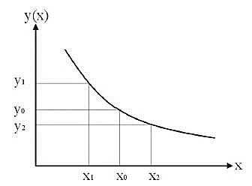

Fig. 2. Schematic of the relationship between changes in output results (y) relative to changes in input values (x)

جدول 4. کلاسه‌بندی اندیس حساسیت.
Sensitivity Class | Range of I | Class
No sensitivity | $0 ≤\left|I\right|<0.05$ | I
Low sensitivity | $0.05 ≤\left|I\right|<0.2$ | II
Moderate sensitivity | $0.2 ≤\left|I\right|<1$ | III
High sensitivity | $$\left|I\right|≥1$$ | IV
Table 4. Sensitivity index classification [19].
شایان ذکر است برای انجام آنالیز حساسیت به روش جزیی از اطلاعات بارش، واقعه 15 آپریل (فروردین) 2012 (26/1/1391) که 7/13 میلی‌متر بارندگی، در ایستگاه باران‌سنجی شمال تهران به ثبت رسیده، استفاده شده است.

5-2- واسنجی و درستی‌آزمایی مدل بارش– رواناب
از آنجا که بررسی عکس العمل حوضههای آبریز نسبت به بارندگیهای احتمالی با کمک مدلهای بارش- رواناب، قابل پیشبینی است از این رو در صورت وجود اطلاعات واقعی بارش و رواناب در هر منطقه، میتوان مدلهای شبیهسازی را مورد واسنجی قرار داد تا نتایج خروجی از آنها با نتایج واقعی هماهنگی داشته باشد. بر این اساس، پارامترهای ورودی به مدل SWMM از جمله درصد نفوذناپذیری زیرحوضههاImp% ، درصد شیب S_{o} و عرض معادل زیرحوضه‌ها W، ضریب مانینگ مناطق نفوذپذیرN_{p} و نفوذناپذیرN_{imp} ، عمق ذخیره مناطق نفوذپذیر D_{p}، نفوذناپذیر D_{imp} و شماره منحنی CN مورد واسنجی قرار گرفتند. در زمان واسنجی برای به حداقل رساندن زمان و بالا بردن دقت واسنجی، مقادیر اولیه پارامترهای ورودی برای همه زیرحوضهها، به میزان یکسانی اضافه یا کاسته شده تا نتایج خروجی مدل و مقادیر دبی مشاهداتی با یکدیگر هماهنگ باشد، تا در نهایت میزان نهایی این مقادیر بدست آید. در انتها برای مقایسه نتایج هیدروگراف خروجی از مدل SWMM با دادههای هیدروگراف مشاهداتی ایستگاه مقصودبیک، از معیار‌های ارزیابی همچون متوسط درصد خطای نسبی %RE، متوسط درصد خطای نسبی مطلق %ARE، ریشه مربعات خطا RMSE، ضریب ناش- ساتکلیف NSC و ضریب همبستگیR² استفاده شده است که روابط آنها به شرح ذیل است.
$RE\left(\%\right)=\frac{\left(O_{i}-S_{i}\right)}{O_{i}}×10$ (5)
$ARE\left(\%\right)=\left|\frac{\left(O_{i}-S_{i}\right)}{O_{i}}\right|×100$ (6)
$RMSE=\sqrt{\left[\frac{\sum_{i=1}^{n}{{\left(O_{i}-S_{i}\right)}^{2}}}{n}\right]}$ (7)
$NSC=1-\frac{\sum_{i=1}^{n}{{\left(O_{i}-S_{i}\right)}^{2}}}{\sum_{i=1}^{n}{{\left(O_{i}-\overline{O}\right)}^{2}}}$ (8)
در روابط 5 تا 8، $O_{i}$ مقادیر دبی مشاهداتی، $S_{i}$ مقادیر دبی مدلسازی و $\overline{O}$ متوسط مقادیر دبی مشاهداتی است. در شرایط مطلوب و مناسب کالیبراسیون، میزان % RE باید کمتر از $±10$ درصد و میزان % ARE براساس نظر (1989) Baffaut and Delleur باید کمتر از 20 درصد باشد.[4] همچنین در شرایط مناسب کالیبراسیون مدل، میزان RMSE باید نزدیک به صفر و NSC نزدیک به یک باشد. [7]

3- نتایج و بحث
1-3- نتایج آنالیز حساسیت پارامترهای ورودی
براساس دامنه تغییرات مجاز پارامترهای ورودی به مدل، ارایه شده در جدول (3)، که توسط پژوهشگران مختلف و راهنمای نرم‌افزار SWMM مشخص شده است، برای انجام آنالیز حساسیت، تغییرات 5± و10± درصدی برای درصد اراضی نفوذناپذیر و شماره منحنی تلفات نفوذ به روش SCS و تغییرات 15± و 30± درصدی برای عرض معادل، درصد شیب، ضریب مانینگ اراضی نفوذپذیر و نفوذناپذیر، عمق ذخیره نگهداشت مناطق نفوذپذیر و نفوذناپذیر در بازه مجاز تغییرات در نظر گرفته شده است و مقادیر درصد تغییرات دبی بیشینه سیلاب، حجم رواناب و عمق جریان بصورت نمودارهایی در شکلهای (3 و 4) به نمایش گذاشته شده است.

شکل 3. تغییرات دبی بیشینه، حجم و عمق رواناب نسبت به تغییرات درصد نفوذناپذیری، عرض معادل، شیب و شماره منحنی SCS.

Fig. 3. Changes of peak flow, volume and depth of runoff relative to changes of Imp%, W, S_{o} and SCS Curve No.

شکل 4. تغییرات دبی بیشینه، حجم و عمق رواناب نسبت به تغییرات عمق ذخیره نگهداشت و ضریب زبری مانینگ.

Fig. 4. Changes of peak flow, volume and depth of runoff, relative to changes of D_{store} and N_{imp}.

همانطور که در شکل (3 و 4) مشاهده می‌شود در بین پارامترهای ورودی به مدل بیشترین تاثیر بر دبی بیشینه سیلاب، حجم رواناب و عمق سیلاب در نقطه خروجی از حوضه را درصد اراضی نفوذناپذیر زیرحوضهها Imp% دارد و به عنوان حساسترین پارامتر شناخته میشود و پس از آن ضریب زبری مانینگ در مناطق نفوذناپذیر N_{imp}، عرض معادل W و شیب زیرحوضهها S₀ بیشترین تاثیر را روی نتایج خروجی از مدل میگذارند. برای نمونه با افزایش %10، درصد اراضی نفوذناپذیر، ضریب زبری مانینگ مناطق نفوذناپذیر، عرض معادل و شیب و ذخیره نگهداشت مناطق نفوذناپذیر، به ترتیب 46/5 ، 4، 5/3 ، 2 و 2- درصد تغییر در دبی بیشینه سیلاب خروجی و 79/7، 2، 2، 1، 1 درصد تغییر در حجم رواناب خروجی و 5، 3، 3، 5/1 و 5/0 درصد تغییر در عمق رواناب خروجی مشاهده میشود. همان‌گونه که در نتایج حاصل از نمودارهای فوق مشاهده میشود تاثیر افزایش چهار پارامتر ورودی، درصد اراضی نفوذناپذیر، عرض معادل، شیب و شماره منحنی نفوذ روشSCS بر نتایج خروجی از مدل افزایشی بوده و عکس‌العمل سایر پارامترها همچون ضریب زبری مانینگ و عمق ذخیره نگهداشت مناطق نفوذناپذیر برعکس این موضوع است. شایان ذکر است کم اثرترین پارامترهای ورودی بر نتایج خروجی، عمق ذخیره نگهداشت مناطق نفوذپذیر D_{p} و ضریب زبری مانینگ N_{p} تشخیص داده شدند که نشان از حساسیت ناچیز (در حدود صفر) این دو پارامترها است. براساس نتایج بدست آمده و نتایج مطالعاتMoafi Rabori et al. (2017) [20] ، Shahbazi et al. (2017) [14] ، Rostami Khalaj et al. (2012) [15] ، [6] (2011) Beling و [5] (2008) et al. Barco مشخص میشود که درصد مناطق نفوذناپذیر Imp% یکی از موثرترین پارامترها بر مشخصات رواناب خروجی از حوضههای آبریز است و پس از آن، تاثیر ضریب زبری مانینگ در مناطق نفوذناپذیر N_{imp} و عرض معادل W بر دبی بیشینه سیلاب قابل توجه است.
در مرحله بعدی برای بررسی میزان حساسیت هر یک از پارامترهای ورودی، به تفکیک حوضههای شهری و کوهستانی، با تغییر هر یک از پارامترها ورودی به میزان ±10 درصد در بازه مشخص شده و ثابت نگه داشتن سایر پارامترها و اجرای مدل به تعداد 48 مرتبه، نتایج خروجی از مدل همچون دبی بیشینه سیلاب، عمق رواناب و حجم رواناب در قسمت خروجی حوضه آبریز زرگنده، استخراج و میزان اندیس حساسیت $I$ آنها محاسبه شد که مقادیر این اندیس برای هر یک از پارامترها به تفکیک مناطق کوهستانی و شهری در جدول (5) ارایه شده است.
همان‌گونه که در جدول (5) نیز به صورت کلی مشاهده می‌شود، اندیس حساسیت پارامترهای خروجی مدل نسبت به درصد اراضی نفوذناپذیرImp% در دسته III قرار گرفته که نشان از حساسیت زیاد این پارامتر میباشد و پس از آن، عرض معادل W و ضریب زیری مانینگ مناطق نفوذ ناپذیر N_{imp} زیرحوضه‌ها در دسته II و III هستند و بعد از آنها شیب S_{o} زیرحوضه‌ها، شماره منحنی CN و عمق ذخیره نگهداشت مناطق نفوذناپذیر D_{imp} بر نتایج خروجی تاثیر متوسط تا ناچیزی دارند و همچنین کم اثر و بی اثرترین (دسته I) پارامترها بر نتایج خروجی ضریب زبری مانینگ در مناطق نفوذپذیر N_{p} و عمق ذخیره نگهداشت D_{p} این مناطق هستند. نتایج بدست آمده از اندیس حساسیت در این پژوهش با نتایج (2008) Tan et al همخوانی دارد [23]. با ملاحظه نتایج جدول فوق، مقادیر منفی اندیس حساسیت، نشانگر آن است که نتایج خروجی مدل با افزایش این پارامترها کاهش مییابد و در صورت مثبت بودن افزایشی است. در نتایج مطالعات (2012) Chow et al نیز مقادیر ضریب حساسیت پارامترهای ورودی D_{imp} و N_{imp} منفی بوده که نشان دهنده رفتار کاهشی نتایج خروجی نسبت به افزایش این پارامترها است [8]. همانطور که در جدول (5) مشاهده میشود میزان اندیس حساسیت (I) دبی بیشینه سیلاب، حجم رواناب و عمق رواناب برای پارامترهای ورودی، در حوضه‌های کوهستانی نسبت به حوضههای شهری منطقه مورد مطالعه بیشتر بوده و دلیل آن را میتوان مساحت بیشتر حوضههای کوهستانی (84 درصد) نسبت به حوضههای شهری (16 درصد) دانست.

جدول 5. اندیس و کلاس حساسیت پارامترهای ورودی به مدل برای حوضه های شهری و کوهستانی

Index and Sensitivity Class of Input Parameters |  |  |  |  |  |  |  |  |  |  |  |  |  |  |  | Basin | Output Parameter
D_{p} |  | D_{imp} |  | N_{p} |  | N_{imp} |  | Curve No |  | S_{o} |  | W |  | Imp%
$$≈0$$ | I | $$≈0$$ | I | $$≈0$$ | I | -0.01 | I | 0.04 | I | 0.01 | I | 0.01 | I | 0.29 | III | URB | Peak Runoff
$$≈0$$ | I | -0.18 | II | $$≈0$$ | I | -0.34 | III | 0.082 | II | 0.17 | II | 0.34 | III | 0.37 | III | MTN
-0.004 | I | -0.01 | I | $$≈0$$ | I | -0.06 | II | 0.025 | I | 0.002 | I | 0.068 | II | 0.24 | III | URB | Volume Runoff
$$≈0$$ | I | -0.13 | II | $$≈0$$ | I | -0.12 | II | 0.054 | II | 0.06 | II | 0.127 | II | 0.55 | III | MTN
$$≈0$$ | I | $$≈0$$ | I | $$≈0$$ | I | $$≈0$$ | I | $$≈0$$ | I | $$≈0$$ | I | $≈0$ | I | 0.33 | III | URB | Depth  Runoff
$$≈0$$ | I | $$≈0$$ | I | $$≈0$$ | I | -0.33 | III | $$≈0$$ | I | $$≈0$$ | I | 0.33 | III | 0.46 | III | MTN

Table.5 Index and sensitivity class of input parameters for urban and mountainous basins.
همان‌گونه که در جدول (5) نیز به صورت کلی مشاهده می‌شود، اندیس حساسیت پارامترهای خروجی مدل نسبت به درصد اراضی نفوذناپذیرImp% در دسته III قرار گرفته که نشان از حساسیت زیاد این پارامتر میباشد و پس از آن، عرض معادل W و ضریب زیری مانینگ مناطق نفوذ ناپذیر N_{imp} زیرحوضه‌ها در دسته II و III هستند و بعد از آنها شیب S_{o} زیرحوضه‌ها، شماره منحنی CN و عمق ذخیره نگهداشت مناطق نفوذناپذیر D_{imp} بر نتایج خروجی تاثیر متوسط تا ناچیزی دارند و همچنین کم اثر و بی اثرترین (دسته I) پارامترها بر نتایج خروجی ضریب زبری مانینگ در مناطق نفوذپذیر N_{p} و عمق ذخیره نگهداشت D_{p} این مناطق هستند. نتایج بدست آمده از اندیس حساسیت در این پژوهش با نتایج (2008) Tan et al همخوانی دارد [23]. با ملاحظه نتایج جدول فوق، مقادیر منفی اندیس حساسیت، نشانگر آن است که نتایج خروجی مدل با افزایش این پارامترها کاهش مییابد و در صورت مثبت بودن افزایشی است. در نتایج مطالعات (2012) Chow et al نیز مقادیر ضریب حساسیت پارامترهای ورودی D_{imp} و N_{imp} منفی بوده که نشان دهنده رفتار کاهشی نتایج خروجی نسبت به افزایش این پارامترها است [8]. همانطور که در جدول (5) مشاهده میشود میزان اندیس حساسیت (I) دبی بیشینه سیلاب، حجم رواناب و عمق رواناب برای پارامترهای ورودی، در حوضه‌های کوهستانی نسبت به حوضههای شهری منطقه مورد مطالعه بیشتر بوده و دلیل آن را میتوان مساحت بیشتر حوضههای کوهستانی (84 درصد) نسبت به حوضههای شهری (16 درصد) دانست.
2-3- واسنجی و درستی‌آزمایی مدل بارش- رواناب
براساس نتایج بدست آمده از آنالیز حساسیت و مشخص شدن درجه حساس پارامترهای ورودی به مدل در مناطق کوهستانی و شهری و همچنین وجود داده‌های هیدروگراف مشاهداتی (ایستگاه هیدرومتری مقصودبیک)، در پرسهای دستی و طولانی با تغییر مقادیر اولیه پارامترهای ورودی جدول (3) در بازه تغییرات مجاز تعیین شده برای آنها و مقایسه هیدروگراف خروجی مشاهداتی و مدلسازی، مقادیر نهایی پارامترهای ورودی به مدل تخمین زده شد که مقادیر اولیه و نهایی و بازه تغییرات مجاز آنها در جدول (6) ارایه شده است. همچنین براساس معیار ارزیابی، مقادیر ریشه مربعات خطا RMSE، ضریب ناش- ساتکلیف NSC، متوسط درصد خطای نسبی %RE، متوسط درصد خطای نسبی مطلق % ARE و ضریب تعیین رگرسیون R² برای مقایسه مقادیر هیدروگراف مشاهداتی (ایستگاه مقصودبیک) و مدلسازی در مراحل واسنجی و درستی‌آزمایی مدل محاسبه و در جدول (7) ارایه شده است. از طرف دیگر هیدروگرافهای مشاهداتی و مدلسازی خروجی، پنج رویداد بارندگی منتخب در شکل های (4 تا 8) به نمایش در آمدهاند.

شکل 5. هیدروگراف مدلسازی و مشاهداتی رویداد اول (واسنجی) 26/1/1391
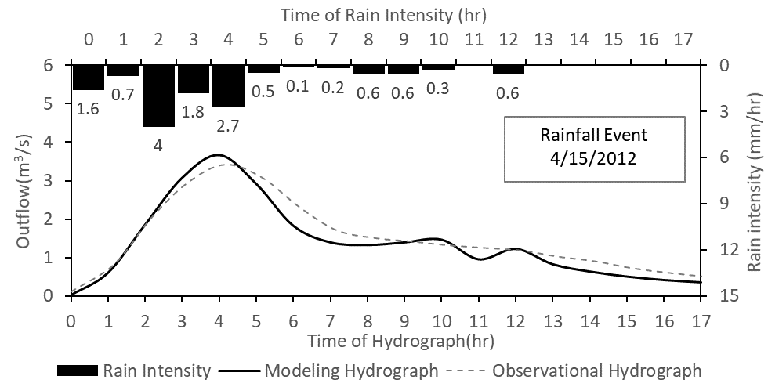

Fig. 5. Modeling and observational hydrograph of the first event (Calibration) on 4/15/2012.

شکل 6. هیدروگراف مدلسازی و مشاهداتی رویداد دوم (واسنجی) 16و17/1/1390
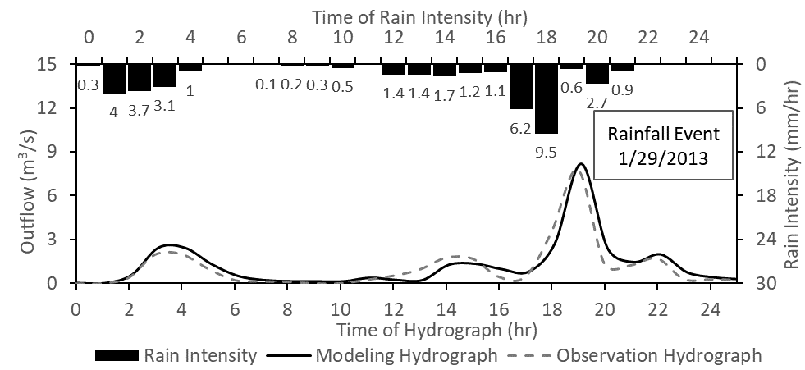

Fig. 6. Modeling and observational hydrograph of the second event (Calibration) on 4/5,6/2011.

شکل 7. هیدروگراف مدلسازی و مشاهداتی رویداد سوم (واسنجی) 10/11/1391
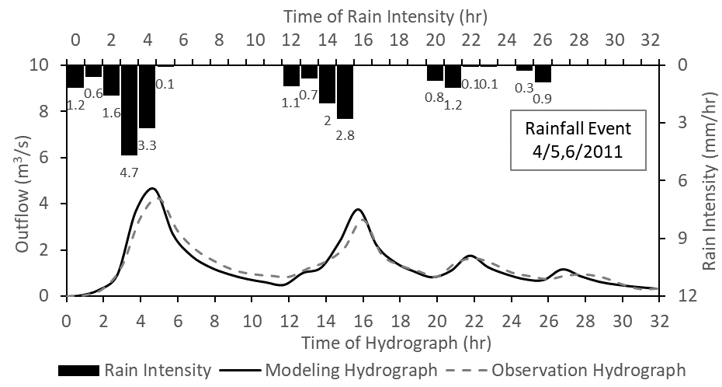

Fig. 7. Modeling and observational hydrograph of the third event (Calibration) on 1/29/2013.

شکل 8. هیدروگراف مدلسازی و مشاهداتی رویداد چهارم
(صحت سنجی) 26/1/1392
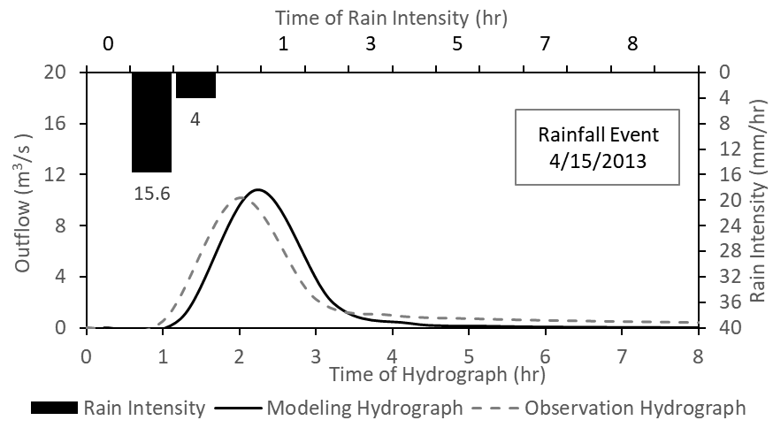

Fig. 8. Modeling and observational hydrograph of the fourth event (Validation) on 4/15/2013.

شکل 9. هیدروگراف مدلسازی و مشاهداتی رویداد پنجم (درستی‌آزمایی) 23،22/12/1389.
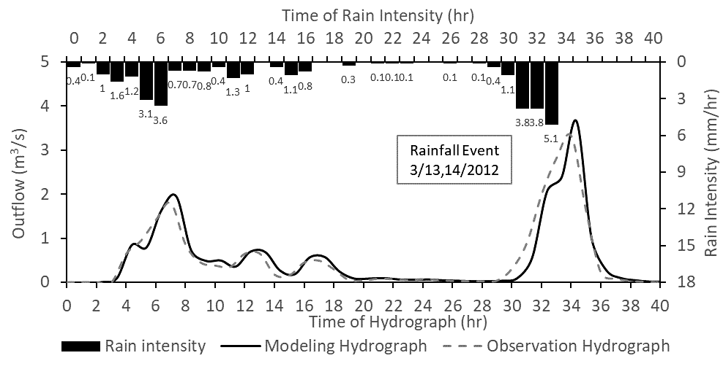

Fig. 9. Modeling and observational hydrograph of the fifth event (Validation) on 3/13,14/2012.

جدول 6. مقادیر اولیه و نهایی پارامترهای ورودی به مدل و بازه تغییرات مجاز آنها طبق توصیه مراجع معتبر
References | Mountain Basin |  | Urban Basins |  | Permissible Change Range | Input Parameters
 | Final  Values | Initial Values | Final  Values | Initial Values
Temprano et al. (2006) [24]. | 36 | 40 | 70.24 | 78.05 | 10% ± | Avg Imp%
 | 33.16 | 38.56 | 5.83 | 6.79 | 30% ± | Avg Slope
 | 696.33 | 765.2 | 127.89 | 140.54 | 30% ± | Avg W (m)
Huber W, Dickinson R (1988) [12], Crawford, Linsley (1966) [8], | 0.2 | 0.13 | 0.3 | 0.15 | 0.8– 0.01 | N_{p}
 | 0.022 | 0.02 | 0.011 | 0.01 | 0.03–0.01 | N_{imp}
ASCE (1992) [2],  Temprano et al. (2006) [24]. | 2.5 | 1.27 | 1.7 | 1.27 | 2.54– 1.27 | D_{imp} (mm)
 | 5.1 | 2.54 | 4.2 | 2.54 | 7.62– 2.54 | D_{p} (mm)
USDA -TR55 (1986) [25],  Mahdavi (2007) [18]. | 70 | 66 | 84 | 79.3 | 40 – 100 | SCS curve No
Table 6. The initial and final values of input parameters and the range of allowed changes.

جدول 7. نتایج معیارهای ارزیابی واسنجی و درستی‌آزمایی مدل SWMM
(ARE %)⁵ | (RE %)⁴ | (R²) ³ | (NSC)² | (RSME) | Dates | Events
12.86 | 8.95 | 0.97 | 0.91 | 0.05 | 4/15/2012 | first | Calibration Results
15.36 | 6.4 | 0.96 | 0.94 | 0.22 | 4/5,6/2011 | Second
18.31 | -10.1 | 0.94 | 0.93 | 0.39 | 1/29/2013 | Third
11.69 | 4.32 | 0.99 | 0.9 | 0.37 | 4/15/2013 | Fourth | Validation Results
19.75 | -7.01 | 0.96 | 0.94 | 0.16 | 3/13,14/2011 | Fifth
Table 7. Evaluation criteria Results of calibration and validation of SWMM model.

همان‌گونه که در جدول (7) مشاهده میشود مقادیر RMSE در رویدادهای واسنجی و درستی‌آزمایی کمتر از 4/0 بود و میزان ضریب NSC و R² نزدیک به یک است همچنین میزان درصد خطا نسبی % REکمتر از 10 درصد و میزان خطا نسبی مطلق %ARE کمتر از 20 درصد است که مبین هماهنگی مناسب و قابل قبول مقادیر مشاهداتی و نتایج مدلسازی توسط مدل SWMM در این پژوهش بوده، که نشانهای از کالیبراسیون مناسب این مدل است.

4 – نتیجه‌گیری
با توجه به نتایج آنالیز حساسیت و کالیبراسیون مدل بارش رواناب قسمتی از حوضههای آبریز شمال شهر تهران، نتایج زیر ارایه میشود.
1- در بین پارامترهای ورودی به مدل بیشترین تاثیر بر دبی بیشینه سیلاب، حجم رواناب و عمق سیلاب را درصد اراضی نفوذناپذیر زیرحوضهها دارد و به عنوان حساسترین پارامتر شناخته شده و پس از آن، ضریب زبری مانینگ در مناطق نفوذناپذیر N_{imp}، عرض معادل W و شیب زیرحوضهها S₀ بیشترین تاثیر را روی نتایج خروجی از مدل دارند.
2- کم اثرترین پارامترهای ورودی، بر نتایج خروجی از مدل، عمق ذخیره نگهداشت مناطق نفوذپذیر D_{p} و ضریب زبری مانینگ این مناطق N_{p} تشخیص داده شد که نشان از حساسیت کم و ناچیز این دو پارامترها دارد. اندیس حساسیت این دو پارامتر در کلاس I یعنی ناچیز و قابل چشم‌پوشی قرار می‌گیرد.
3- تاثیر افزایش چهار پارامتر درصد اراضی نفوذناپذیرImp% ، عرض معادل W، شیب زیرحوضه‌ها S₀ و شماره منحنی تلفات نفوذCN ، بر نتایج خروجی از مدل افزایشی بوده و عکس‌العمل نتایج خروجی نسبت به افزایش سایر پارامترها همچون ضریب زبری مانینگ N_{imp} و عمق ذخیره نگهداشت مناطق نفوذ ناپذیر D_{imp} کاهشی است.
4- اندیس حساسیت (I) دبی بیشینه سیلاب، حجم رواناب و عمق رواناب برای درصد اراضی نفوذ ناپذیر Imp% و عرض معادل W زیرحوضهها، در مناطق کوهستانی نسبت به مناطق شهری منطقه مورد مطالعه بیشتر بوده و دلیل آن را می‌توان درصد مساحت بیشتر حوضه‌های کوهستانی (84 درصد) نسبت به حوضه‌های شهری (16 درصد) در این منطقه دانست.
5- از آنجا که رابطه تغییرات درصد اراضی نفوذناپذیر Imp% با دبی بیشینه سیلاب و حجم رواناب مستقیم بوده و با ضریب زبری مانینگ مناطق نفوذناپذیر N_{imp} عکس است و افزایش روز افزون مساحت شهرها، درصد اراضی نفوذناپذیر را افزایش و ضریب زبری اراضی به علت تبدیل اراضی نفوذپذیر به نفوذناپذیر کاهش می‌یابد از این رو این تغییرات در حوضه‌های آبریز شهری خطر سیلابهای شهری را افزایش میدهد.
6- براساس نتایج سه رویداد واسنجی و دو رویداد درستی‌آزمایی مدل SWMM، میزان درصد خطای نسبی RE% کمتر از 10± درصد و میزان درصد خطای نسبی مطلق ARE% کمتر از 20 درصد است. همچنین میزان RMSE کمتر از 4/0 و میزان ضرایب NSC و R² نزدیک به یک است که نشان دهنده هماهنگی نتایج مدلسازی و مشاهداتی و کالیبراسیون مناسب مدل است.
5- منابع References
1- Ahmadian M. 2012 Urban runoff discussion to reduce risks using SWMM model (Case study: New Hashtgerd Town). M.Sc. Thesis. University of Science and Research (In Persian).
2- ASCE. 1992 Design & Construction of Urban Stormwater Management Systems. New York, NY.
3- Aminjavaheri S M & Nazif S. 2017 Determining the robust optimal set of BMPs for urban runoff management in data-poor catchments. Journal of Environmental Planning and Management. 61(7): 1180-1203.
4- Baffaut C & Delleur JW (1989) Expert system for calibrating SWMM. Journal of Water Resources Planning and Management. 115(3): 278–298.
5- Barco J., Kenneth MW., Michael KS. 2008 Automatic calibration of the U.S. EPA SWMM model for a large urban catchment, Journal of Hydraulic Engineering, 134(4).
6- Beling FA., Garcia JIB., Paiva EMCD., Bastos GAP & Paiva., JBD. 2011 Analysis of the SWMM Model Parameters for Runoff Evaluation in Peri urban Basins from Southern Brazil, 12nd International Conference on Urban Drainage, Porto Alegre/Brazil.
7- Chow M F., Yusop Z & Toriman M E. 2012 Modelling runoff quantity and quality in tropical urban catchments using Storm Water Management Model. Int. J. Environ. Sci. Technol, 9: 737–748.
8- Chow V T., Maidment D R & Mays L W 1988 Applied Hydrology. McGraw-Hill Book Company, Inc. Publisher.
9- Crawford N H & Linsley R K. 1966 Digital Simulation in Hydrology: Stanford Watershed Model IV, Tech. Report No. 39, Civil Engineering Department, Stanford University, Palo Alto, CA.
10- Cunderlik J & Simonovic P. 2004 Assessment of water resources risk and vulnerability to changing climatic condition, University of Western Ontario, project report IV.
11- Heydarzadeh M., Nohegar A., Malekian A & Khorani A. 2017 Assessment and Sensitivity analysis quantity of runoff and drainage system in coastal urban area by SWMM Model (case study: part of Bandar Abbas city). Journal of Water and Soil Conservation, 24 (3): 203-218 (In Persian).
12- Huber W & Dickinson R. 1988 Stormwater Management Model. Ver 4, Part A. User´s Manual. U.S. Environmental Research Agency. Office of Research and Development.
13- Khalighi Sigarodi Sh., Rostami Khalaj M., Mahdavi M & Salajegheh A. 2015 Calibration and validation SWMM model in order to simulate urban runoff (Case Study: Imam Ali Town in Mashhad), Journal of Range and Watershed Management, 68 (3): 487-498 (In Persian).
14- Shahbazi A., Khalighi Sigarodi Sh., Malekian A & Salajegh A 2017 Sensitivity analysis of input parameters of SWMM model to urban runoff management (Case study: Mahdasht town). Watershed Management Research, 30 (1): 67-75 (In Persian).
15- Rostami Khalaj M., Mahdavi M., Khalighi Sigarodi Sh & Salajeghe A. 2012 Sensitivity Analysis of Variables Affecting on Urban Flooding Using SWMM Model. Journal of Watershed Management Research, 3 (5) :81-91 (In Persian).
16-Rezayi F., Bahremand A., Berdi Shaikh V., Taghi Dasturani M & Tajbakhsh S M. 2018 Determination of the Most Important Parameters Affecting the Urban Runoff using SWMM Model (Case Study: Mashhad City, District 9), 10 (18) :135-145 (In Persian).
17- Mahab Ghods Consulting Engineering Company. 2011 Tehran Stormwater Management Master Plan. Basic study. Meteorology (In Persian).
18-Mahdavi M. 2005 Applied Hydrology. 4ed Edition. University of Tehran press (In Persian).
19- Lenhart T., Eckhardt K., Fohrer N & Frede H G. 2002 Comparison of two different approaches of sensitivity analysis. Journal of Physics and Chemistry of the Earth, 27: 645–654.
20-Moafi Rabori A., Ghazavi R & Ahadnejad Reveshty M. 2017 Sensitivity analysis of SWMM model parameters for urban runoff estimation in semi-arid area. Journal of Biodiversity and Environmental Sciences. 10(5): 284-294.
21- Moafi Rabori A. 2012 Optimum design of flood diversion structure dimension based on the properties of upstream watershed (Case Study: Diversion flood structure west of Tehran). MSc thesis, University of Tehran, Iran.
22-Muleta M K & Nicklow J W. 2005 Sensitivity and uncertainty analysis coupled with automatic calibration for a distributed watershed model. Journal of Hydrology, 306(1-4): 127-145.
23-Tan SBK., Chua LHC., Shuy EB., Lo EYM & Lim LW. 2008 Performances of rainfall runoff models calibrated over single and continuous storm flow events. Journal of Hydrologic Engineering 13(7): 597-607.
24-Temprano J., Arango O., Cagiao J., Suarez J & Tejero I. 2006 Stormwater quality calibration by SWMM: a case study in northern Spain. Water SA 32(1): 55-63.
25-UDSA-SCS. 1986 Urban Hydrology for Small Watersheds. Technical Release 55 (TR-55). Washington DC.

Sensitivity Analysis of the Affecting Parameters on the Urban Runoff Results in SWMM Model
(Case Study: North Catchments of Tehran City)

1-?????????????????????????
2-?????????????????
3-???????????????
Abstract:
Awareness of the sensitivity of the output results of the simulation models to input parameters is very important for development and application of these models and leads to better understanding and better estimation of input parameters and reduces uncertainties of simulations. The aim of this study was the investigation of sensitivity of the output results of the SWMM rainfall-runoff model with the eight input parameters. Based on Sensitivity analysis, Impervious area percentage (Imp%), N-Manning of impermeable areas (N_{imp}), Width equivalent (W) and slope (S₀) of sub-basins had the greatest impact on the output results and the depth of depression storage (D_{p}) and N-manning of permeable areas (N_{p}) were diagnosed as the least effective input parameters. Also, the effect of increasing four parameters, percentage of impermeable area (Imp%), equivalent width (W), slope (S₀) of subbasins and SCS curve numbers (CN) on the output results of the model is incremental and the reaction of the output results to increasing other parameters such as Manning roughness coefficient (N_{imp}) and storage depth of impermeable (D_{p}) is degressive. On the other hand, based on the sensitivity index (I), it was determined that the sensitivity of peak flow, volume of runoff and depth of runoff to the percentage of impermeable area (Imp%), equivalent width (W) and SCS curve numbers (CN) in Mountain basins are greater than Urban basins. The reason can be considered as a higher percentage of mountainous basins (84%) than urban basins (16%) in this study. On the other hand, the results showed that 10% increasing of the impermeable areas (Imp%), 5% peak runoff flow rate, 7.79% runoff volume and 5% runoff depth increase Also, 10% decreasing of the roughness coefficient of impermeable areas (N_{imp}), 4% of maximum runoff flow, 1.7% of runoff volume and 3% of runoff depth at the outlet point of the catchment area increased. After determining the sensitivity of the input parameters, the SWMM model was calibrated with real data of the North Tehran Meteorological Station and Maghsoudbek Hydrometric Station, with three rainfall events and validated with two other events. By comparing the results of observational and computational, the output flows of Zargandeh basin, the root mean square error (RMSE) are obtained for the first to fifth events were 0.05, 0.22, 0.39, 0.37 and 0.16, and the Nash-Sutcliffe coefficient (NS) are obtained 0.91, 0.94, 0.93, 0.9 and 0.94, respectively. Also, the percentage of relative error (RE%) for most events is less than ± 10% and the percentage of absolute relative error (ARE%) is less than 20%, all of this comparison indicates that model calibration is appropriate. However, land use changing and urbanization, which results of increasing the impermeability of the urban surfaces and reducing the roughness coefficient of these areas, can increase the peak flow of floods, the volume of runoff and the overflow of runoff from urban canals and it causes of the property and life hazards risk. The results of this study can be useful for future modeling in the northern part of Tehran city and other areas that are similar to the catchment in terms of the hydraulic and physiological characteristics.

Key word: Sensitivity Analysis, Impervious Area Percentage, Sensitivity Index, North Catchments of Tehran City.

-Root Mean Square. 2-Nash-Sutcliffe Coefficient. 3-Coefficient of Determination. 4-Relative Error. 5-Absolute Relative Error.

